Information avseende sammandraget i Örnligan 6 december
Då var det matchdags igen för våra två lag, GK IBS Blå och GK IBS Vit. Även denna gång är det Geneskolan som gäller.

Vi hoppas så klart att det blir god uppslutning även denna gång och att tjejerna tyckte det var roligt förra helgen. För att underlätta lagindelningen är vi även denna gång tacksamma om ni meddelar ifall er tjej inte kan eller vill vara med till någon av tränarna Henrik Barrefjord eller Kent Eriksson.

Kontaktinfo:
Henrik Barrefjord: tel: 072-702 23 24, e-mail: henrik.barrefjord@outlook.com
Kent Eriksson: tel: 070-291 55 03, e-mail: kent.eriksson72@bredband.net

Vi samlas på Geneskolan senast kl 09.00. Första match är 09.35 och sista 11.20. Vita- och blåa laget kommer även denna gång att spela två matcher var.

Precis som sist finns matchtröjor och matchbyxor, dock var det lite tunt med matchbyxor. Ni som har blå shorts, ta gärna med er det för säkerhetsskull. Tjejerna måste dock själva ha med sig blå strumpor. Tips, blå strumpor finns att köpa på Stadium. Ange att det gäller spelare i GK IBK så vet de vad som gäller. Glöm inte heller vattenflaska!

Det kommer säkert att vara fikaförsäljning på plats så kom ihåg att ta med kontanter i fall ni vill handla något.

Allmän information om Örnligan hittar ni under fliken ”dokument” på http://www.laget.se/gkibsf07 eller på Örnligans hemsida http://www.cuponline.se/information.aspx?cupID=11580

Nedan ser ni preliminärt spelschema. Skulle det bli någon ändring på tiden för första- respektive sista match skickar vi ut en blänkare via laget.se. Ni kan även själva gå in via länken till cuponline ovan för att se om det sker någon förändring.

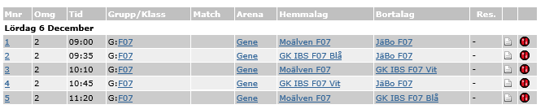

Detta är det sista sammandraget innan jul. Nästa sammandrag blir 17 januari på Änget med oss som arrangörer. Vi kommer att behöva lite hjälp från er föräldrar så i samband med någon av de kommande träningarna tänkte vi kalla till ett föräldramöte för att berätta lite mer vad vi behöver hjälpas åt med. Vi återkommer dock med mer information om när det blir senare via ett utskick på laget.se.

